**Условие задачи**

Разработать алгоритм и программу с единственным циклом для обработки одномерных массивов.

**Первый шаг в решении задачи – анализ данных.**

Прежде всего необходимо учесть, чтобы наш алгоритм сооветсвовал нескольким важным факторам:

* Использование алгоритма было удобным;
* Алгоритм был простым и наглядным;
* Алгоритм самого решения должен быть однопроходным;

Для данной задачи необходимо задавать количество элементов массива и значения иниализирующие элементы этого массива.

**Метод решения** задачи состоит в вычислении результата функции f(x) =   
для заданного множества X.

**Состав данных**

|  |  |  |  |
| --- | --- | --- | --- |
| **Имя** | **Смысл** | **Тип** | **Структура** |
| **Исходные данные** | | | |
| *n* | количество элементов массива | целый | переменая |
| *arr* | множество значений x | вещественный | одномерный динамический массив |
| **Выходные данные** | | | |
| *y* | результата функции f(x) | вещественный | переменная |
| **Промежуточные данные** | | | |
| *i* | счетчик | целый | переменная |

**Блок-схема алгоритма (Вариант 1)**

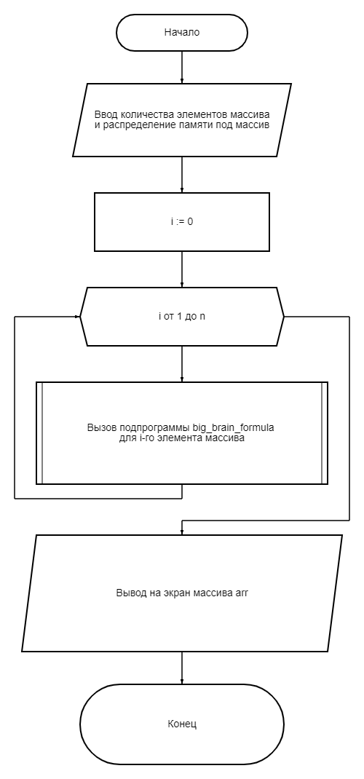

**Блок-схема алгоритма (Вариант 2)**

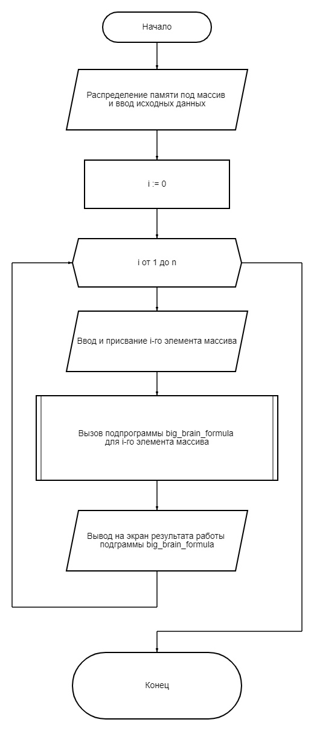

**Блок подпрограммы big_brain_formula**

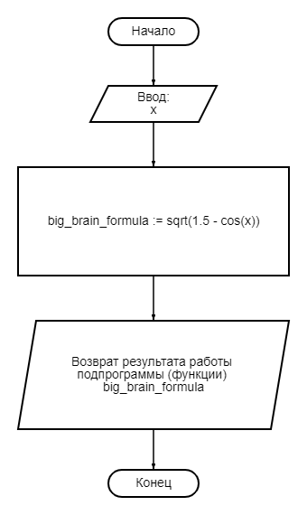

**Форма ввода**

n

<*n*>

arr[0]=*<* arr[0]>

…

result:

…

<*arr[i]*> <y[i]>

**Форма вывода**

result:

<*arr[0]*> <y[0]>

…

<*arr[i]*> <y[i]>

**Листинг программы написанной на языке object pascal и скомпилированной с помощью freepascal**

program pr141;

uses Math;

function big_brain_formula(x: real): real; { функция big_brain_formula }

begin

big_brain_formula:=sqrt(1.5 - cos(x));

end;

var array_element:real; { переменная вещественного типа для прохождения по массиву }

n, i: integer; {переменная целого типа для указания числа элементов массива и переменная целого типа для счетчика}

arr : array of real; {переменная типа динамический массив вещественных чисел }

begin

writeln('n');

readln(n);

setlength(arr, n);

for i := 0 to n-1 do begin write('arr[', i, ']='); read(arr[i]); end;

writeln('x y');

for array_element in arr do

begin

writeln(' ',array_element, ' ', big_brain_formula(array_element));

end;

end.

**Скриншоты работы программы**

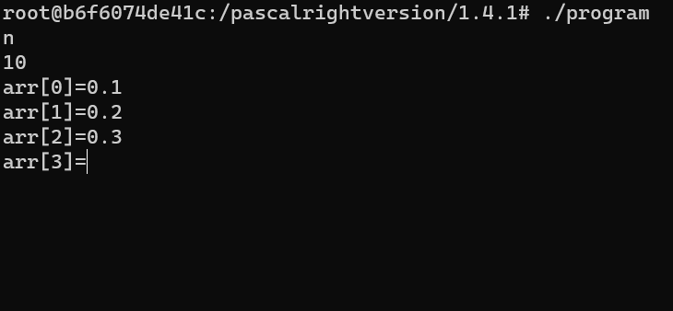

Скриншот показывающий возможность ввода размерности массива и присваивание значений элементу массиву указанной размерности

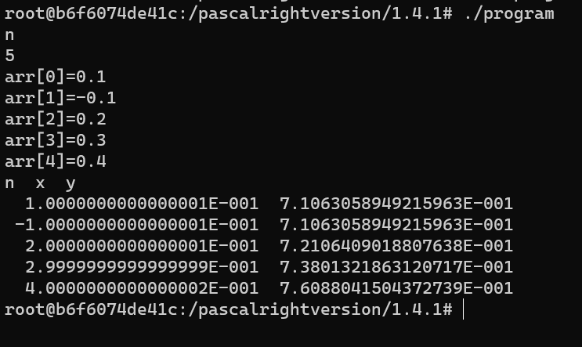

Скриншот показывающий работы программу